Додаток 21
до Інструкції про порядок проведення
технічної інвентаризації об'єктів
нерухомого майна
(пункт 23 глави 2 розділу III)

ОСНОВНІ УМОВНІ ПОЗНАЧЕННЯ
САНІТАРНО-ТЕХНІЧНИХ СИСТЕМ ТА СПЕЦІАЛЬНОГО ІНЖЕНЕРНОГО ОБЛАДНАННЯ ЗАХИСНИХ СПОРУД ЦИВІЛЬНОГО ЗАХИСТУ
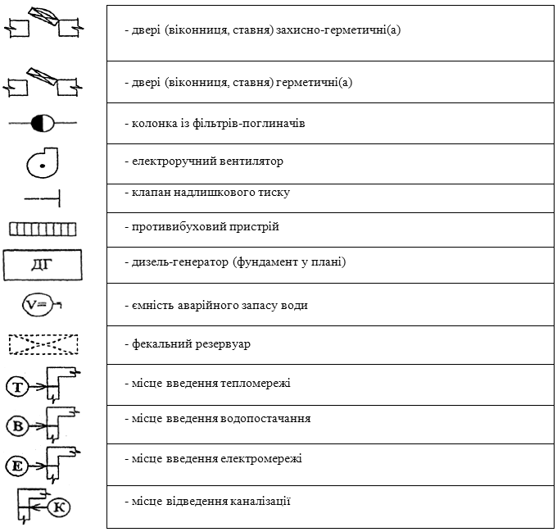
{Додаток 21 в редакції наказу Міністерства регіонального розвитку, будівництва та житлово-комунального господарства № 186 від 26.07.2018}

